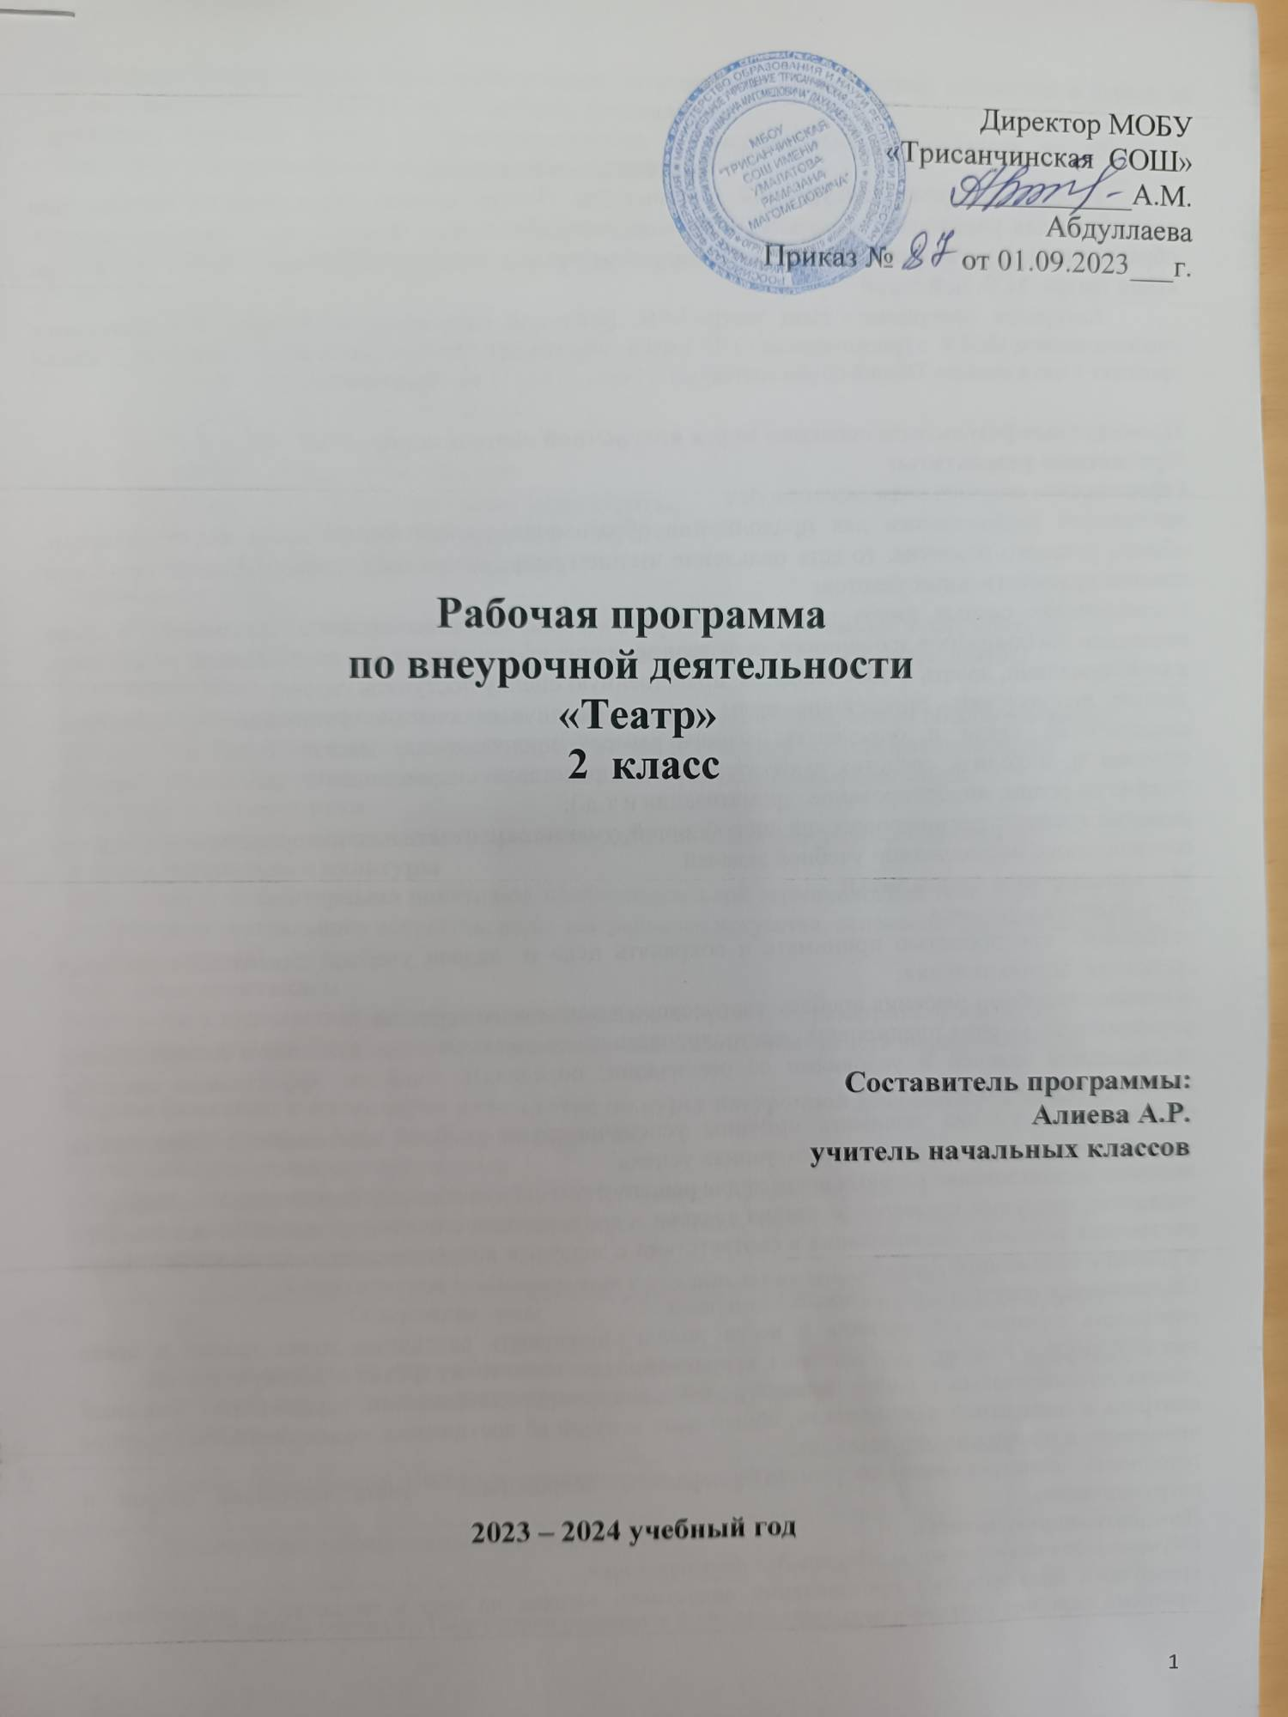

**Пояснительная записка**

Рабочая программа внеурочной деятельности «Театр» духовно-нравственного направления составлена для учащихся 2 класса в соответствии с требованиями Федерального государственного образовательного стандарта начального общего образования, на основе авторской рабочей программы «Наш театр» М.В. Бойкиной.

Авторская программа « Наш театр» М.В. Бойкиной рассчитана на 34 часа. В соответствии с учебным планом МОБУ «Трисанчинская СОШ имени Умалатова Р.М. »занятия по курсу «Театр» во 2 классе проходят 1 час в неделю. Общий объём составляет 34 часа в год (34 учебные недели).

**Планируемые результаты освоения курса внеурочной деятельности**

**Предметные результаты:**

*Обучающийся получит возможность для*

достижения необходимого для продолжения образования уровня читательской компетентности, общего речевого развития, то есть овладение чтением вслух и про себя, элементарными приёмами анализа художественных текстов;

использования разных видов чтения (изучающее (смысловое), выборочное, поисковое); умение осознанно воспринимать и оценивать содержание и специфику художественного текста, участвовать в их обсуждении, давать и обосновывать нравственную оценку поступков героев;

умения использовать простейшие виды анализа различных текстов: устанавливать причинно-следственные связи и определять главную мысль произведения, делить текст на картины, фрагменты, находить средства выразительности, представлять произведение разными способами (чтение по ролям, инсценирование, драматизация и т.д.);

развитие художественно-творческих способностей, умение самостоятельно интерпретировать текст в соответствии с поставленной учебной задачей.

**Метапредметные результаты:**

*Обучающийся научится*

овладевать способностью принимать и сохранять цели и задачи учебной деятельности, поиска средств её осуществления;

освоение способами решения проблем творческого и поискового характера;

формирование умения планировать, контролировать и оценивать учебные действия в соответствии с поставленной задачей и условиями её реализации, определять наиболее эффективные способы достижения результата;

формирование умения понимать причины успеха/неуспеха учебной деятельности способности конструктивно действовать даже в ситуациях успеха;

активное использование речевых средств для решения коммуникативных и познавательных задач;

овладение навыками смыслового чтения текстов в соответствии с целями и задачами, осознанного построения речевого высказывания в соответствии с задачами коммуникации и составления текстов в устной и письменной формах;

*Обучающийся получит возможность научиться*

готовность слушать собеседника и вести диалог, признавать различные точки зрения и право каждого иметь и излагать своё мнение и аргументировать свою точку зрения и оценку событий;

умение договариваться о распределении ролей в совместной деятельности, осуществлять взаимный контроль в совместной деятельности, общей цели и путей её достижения, осмысливать собственное поведение и поведение окружающих;

готовность конструктивно разрешать конфликты посредством учёта интересов сторон и сотрудничества.

**Личностные результаты:**

*Обучающийся получит возможность для формирования*

средствами литературных произведений целостного взгляда на мир в единстве и разнообразии природы, народов, культур и религий;

воспитание художественно-эстетического вкуса, эстетических потребностей; ценностей и чувств на основе опыта инсценирования, драматизации; декламации;

развитие этических чувств, доброжелательности и эмоционально-нравственной отзывчивости, понимания и сопереживания чувствам других людей.

**Содержание программы**

**Круг произведений, рассматриваемых в курсе внеурочной деятельности «Театр»**

**2 класс**

Н. Сладкова «Осень».

«Лиса и журавль» (русская народная сказка).

И. Крылов. «Ворона и Лисица»

И. Крылова «Стрекоза и Муравей».

К. Чуковский «Краденое солнце».

С. Маршак «Двенадцать месяцев»

Е. Пермяк «Как Миша хотел маму перехитрить»

Е. Пермяк «Как Миша хотел маму перехитрить»

С. Михалков «Не стоит благодарности».

**Театральная игра**

Ориентировка в пространстве, создание диалога с партнёром на заданную тему; приёмы запоминания ролей в спектакле; интерес к сценическому искусству; развитие дикции.

**Ритмопластика**

Комплексные ритмические, музыкальные пластические игры и упражнения, обеспечивающие развитие естественных психомоторных способностей детей, свободы и выразительности телодвижений; обретение ощущения гармонии своего тела с окружающим миром.

**Культура и техника речи**

Игры и упражнения, направленные на развитие дыхания и свободы речевого аппарата.

**Основы театральной культуры**

Знакомство с элементарными понятиями, профессиональной терминологией театрального искусства (особенности театрального искусства; виды театрального искусства, основы актёрского мастерства; культура зрителя).

**Работа над спектаклем**

Знакомство с художественным произведением, которое предстоит разыграть. Сочинение собственных этюдов. Разыгрывание спектаклей с использованием средств выразительности.

**Формы фиксации и оценивания результатов по курсу внеурочной деятельности «Театр»**

• оформление газеты «Наш театр» за текущий год;

• участие в праздниках со спектаклями;

• летопись творческого объединения «Наш театр» (видео-, фотоматериалы);

• отзывы о спектаклях, художественных номерах, выставках, экскурсиях; детские рисунки и высказывания детей о спектаклях.

**Тематическое планирование с указанием количества часов.**

|  |  |  |  |  |
| --- | --- | --- | --- | --- |
| **№ п/п** | **Содержание темы** | **Количество часов** | | **№ п/п** |
| 1 | Вводное занятие по курсу. Знакомство с содержанием учебника для 2 класса по литературному чтению с рубрикой «Наш театр» | **Теория**  1 | | **практика** |
| 2 | Драма. Драматургия. Пьеса как произведение для театра | 1 | |  |
| 3 | Организация работы театральной мастерской | 1 |  | |
| 4 | Театральный реквизит. Подготовка реквизита к спектаклю | 1 |  | |
| 5 | Музыка в театре. Балет | 1 |  | |
| 6 | Музыка в театре. Опера | 1 |  | |
| 7 | Музыка в театре. Оперетта | 1 |  | |
| 8 | Чтение произведения Н. Сладкова «Осень». Герои произведения. Отбор выразительных средств | 1 |  | |
| 9 | Подготовка декораций к инсценированию произведения Н. Сладкова «Осень» |  | 1 | |
| 10 | Инсценирование произведения Н. Сладкова «Осень». Театральная игра. Театральная афиша. Театральная программка. Театральный билет |  | 1 | |
| 11 | Чтение произведения «Лиса и журавль» (русская народная сказка). Герои произведения. Отбор выразительных средств | 1 |  | |
| 12 | Подготовка декораций к инсценированию произведения «Лиса и журавль» (русская народная сказка) |  | 1 | |
| 13 | Инсценирование произведения «Лиса и журавль» (русская народная сказка). Театральная игра. Театральная афиша. Театральная программка. Театральный билет |  | 1 | |
| 14 | Чтение произведения «Лиса и журавль» (русская народная сказка). Герои произведения. Отбор выразительных средств | 1 |  | |
| 15 | Подготовка декораций к инсценированию произведения «Лиса и журавль» (русская народная сказка) |  | 1 | |
| 16 | Инсценирование произведения «Лиса и журавль» (русская народная сказка). Театральная игра. Театральная афиша. Театральная программка. Театральный билет |  | 1 | |
| 17 | Чтение произведения И. Крылова «Стрекоза и Муравей». Герои произведения. Отбор выразительных средств | 1 |  | |
| 18 | Подготовка декораций к инсценированию произведения И. Крылова «Стрекоза и Муравей» |  | 1 | |
| 19 | Инсценирование произведения И. Крылова «Стрекоза и Муравей». Театральная игра. Театральная афиша. Театральная программка. Театральный билет |  | 1 | |
| 20 | Чтение произведения К. Чуковского «Краденое солнце». Герои произведения. Отбор выразительных средств | 1 |  | |
| 21 | Подготовка декораций к инсценированию произведения К. Чуковского «Краденое солнце» |  | 1 | |
| 22 | Инсценирование произведения К. Чуковского «Краденое солнце». Театральная игра. Театральная афиша. Театральная программка. Театральный билет |  | 1 | |
| 23 | Чтение произведения С. Маршака «Двенадцать месяцев». Герои произведения. Отбор выразительных средств | 1 |  | |
| 24 | Подготовка декораций к инсценированию произведения С. Маршака «Двенадцать месяцев» |  | 1 | |
| 25 | Инсценирование произведения С. Маршака «Двенадцать месяцев». Театральная игра. Театральная афиша. Театральная программка. Театральный билет |  | 1 | |
| 26 | Чтение произведения Е. Пермяка «Как Миша хотел маму перехитрить». Герои произведения. Отбор выразительных средств | 1 |  | |
| 27 | Подготовка декораций к инсценированию произведения Е. Пермяка «Как Миша хотел маму перехитрить» |  | 1 | |
| 28 | Инсценирование произведения Е. Пермяка «Как Миша хотел маму перехитрить». Театральная игра. Театральная афиша. Театральная программка. Театральный билет |  | 1 | |
| 29 | Чтение произведения Е. Пермяка «Как Миша хотел маму перехитрить» Герои произведения. Отбор выразительных средств | 1 |  | |
| 30 | Подготовка декораций к инсценированию произведения В. Бианки «Лесной колобок — колючий бок» |  | 1 | |
| 31 | Инсценирование произведения В. Бианки «Лесной колобок — колючий бок». Театральная игра. Театральная афиша. Театральная программка. Театральный билет |  | 1 | |
| 32 | Чтение произведения С. Михалкова «Не стоит благодарности». Герои произведения. Отбор выразительных средств | 1 |  | |
| 33 | Подготовка декораций к инсценированию произведения С. Михалкова «Не стоит благодарности» |  | 1 | |
| 34 | Инсценирование произведения С. Михалкова «Не стоит благодарности». Театральная игра. Театральная афиша. Театральная программка. Театральный билет |  | 1 | |
| Итого |  | 16 | 18 | |

**Календарно-тематическое планирование 2 класса**

|  |  |  |  |  |  |
| --- | --- | --- | --- | --- | --- |
| **№ урока в триместре** | **Название раздела (количество часов), темы/урока** | **Формы занятий** | **Основные виды учебной деятельности**  **(характеристика основных видов деятельности ученика)** | **Плановые сроки прохождения** | **Скорректи-**  **рованные сроки**  **прохождения** |
| **I триместр (10 часов)** | | | | | |
| 1 | Вводное занятие по курсу. Знакомство с содержанием учебника для 2 класса по литературному чтению с рубрикой «Наш театр» | Лекция  беседа | Рассказ учителя о содержании программы, о деятельности в течение года. | 02.09-06.09 |  |
| 2 | Драма. Драматургия. Пьеса как произведение для театра | Беседа. | Знакомство с элементарными понятиями, профессиональной терминологией театрального искусства (особенности театрального искусства; виды театрального искусства, основы актёрского мастерства; культура зрителя). | 9.09-13.09 |  |
| 3 | Организация работы театральной мастерской | Беседа. | Знакомство с понятием «декорация». Ознакомление с элементами оформления (декорации, цвет, свет, звук, шумы и т. п.) спектакля. Понятие о плоскостных, полуплоскостных и объёмных декорациях. | 16.09-20.09 |  |
| 4 | Театральный реквизит. Подготовка реквизита к спектаклю |  | 23.09-27.09 |  |
| 5 | Музыка в театре. Балет |  | Знакомство с видами театрального искусства: балет, опера, оперетта. Рассказ учителя с демонстрацией материала через выход в интернет. Беседа об увиденном, обсуждение персонажей, их особенностей поведения, манеры, интонации, «изюминки». | 30.09-04.10 |  |
| 6 | Музыка в театре. Опера |  | 14.10-18.10 |  |
| 7 | Музыка в театре. Оперетта |  | 21.10-25.10 |  |
| 8 | Чтение произведения Н. Сладкова «Осень». Герои произведения. Отбор выразительных средств | Работа в парах с текстом произведения | Совершенствование техники чтения, формирование умения работать с художественным текстом: соотносить заголовок и содержание текста; делить текст на фрагменты, картины, пересказывать текст, отбирать выразительные средства для его презентации. | 28.10-01.11 |  |
| 9 | Подготовка декораций к инсценированию произведения Н. Сладкова «Осень» | Практикум | Изготовление плоскостных декораций (деревья, дома и т. Практическая работа: установка ширмы и изготовление элементов декораций. | 5.11-08.11 |  |
| 10 | Инсценирование произведения Н. Сладкова «Осень». Театральная игра. Театральная афиша. Театральная программка. Театральный билет | Актерская игра |  | 11.11-15.11 |  |
| **I I триместр (11 часов)** | | | | | |
| 11 | Чтение произведения «Лиса и журавль» (русская народная сказка). Герои произведения. Отбор выразительных средств | Работа в парах с текстом произведения | Совершенствование техники чтения, формирование умения работать с художественным текстом: соотносить заголовок и содержание текста; делить текст на фрагменты, картины, пересказывать текст, отбирать выразительные средства для его презентации. | 25.11-29.11 |  |
| 12 | Подготовка декораций к инсценированию произведения «Лиса и журавль» (русская народная сказка) | Практикум | Изготовление плоскостных декораций (деревья, дома и т. Практическая работа: установка ширмы и изготовление элементов декораций. | 02.12-06.12 |  |
| 13 | Инсценирование произведения «Лиса и журавль» (русская народная сказка). Театральная игра. Театральная афиша. Театральная программка. Театральный билет | Актерская игра | Постановка сценического движения (отработка каждой роли). Постановка сценической речи (работа над интонацией). Отработка сцен с отдельными героями сказок и репетиция пьесы на сцене.  Формирование умения применять полученные знания на практике  Изготовление театральной афиши, программки, билета. Работа над спектаклем | 09.12-13.12 |  |
| 14 | Чтение произведения «Лиса и журавль» (русская народная сказка). Герои произведения. | Работа в парах с текстом произведения | Совершенствование техники чтения, формирование умения работать с художественным текстом: соотносить заголовок и содержание текста; делить текст на фрагменты, картины, пересказывать текст, отбирать выразительные средства для его презентации. | 16.12-20.12 |  |
| 15 | Подготовка декораций к инсценированию произведения «Лиса и журавль» (русская народная сказка) | Практикум | Изготовление плоскостных декораций (деревья, дома и т. Практическая работа: установка ширмы и изготовление элементов декораций. | 23.12-27.12 |  |
| 16 | Инсценирование произведения «Лиса и журавль» (русская народная сказка). Театральная игра. Театральная афиша. Театральная программка. Театральный билет | Актерская игра | Постановка сценического движения (отработка каждой роли). Постановка сценической речи (работа над интонацией). Отработка сцен с отдельными героями сказок и репетиция пьесы на сцене.  Изготовление театральной афиши, программки, билета. Работа над спектаклем |  |  |
| 17 | Чтение произведения И. Крылова «Стрекоза и Муравей». Герои произведения. Отбор выразительных средств | Работа в парах с текстом произведения | Совершенствование техники чтения, формирование умения работать с художественным текстом: соотносить заголовок и содержание текста; делить текст на фрагменты, картины, пересказывать текст, отбирать выразительные средства для его презентации. | 13.01-17.01 |  |
| 18 | Подготовка декораций к инсценированию произведения И. Крылова «Стрекоза и Муравей» | Практикум | Изготовление плоскостных декораций (деревья, дома и т. Практическая работа: установка ширмы и изготовление элементов декораций. | 20.01-24.01 |  |
| 19 | Инсценирование произведения И. Крылова «Стрекоза и Муравей». Театральная игра. Театральная афиша. Театральная программка. Театральный билет | Актерская игра | Постановка сценического движения (отработка каждой роли). Постановка сценической речи (работа над интонацией). Отработка сцен с отдельными героями сказок и репетиция пьесы на сцене.  Изготовление театральной афиши, программки, билета. Работа над спектаклем | 27.01-31.01 |  |
| 20 | Чтение произведения К. Чуковского «Краденое солнце». Герои произведения. Отбор выразительных средств | Работа в парах с текстом произведения | Совершенствование техники чтения, формирование умения работать с художественным текстом: соотносить заголовок и содержание текста; делить текст на фрагменты, картины, пересказывать текст, отбирать выразительные средства для его презентации. | 03.02-07.02 |  |
| 21 | Подготовка декораций к инсценированию произведения К. Чуковского «Краденое солнце» | Практикум | Изготовление плоскостных декораций (деревья, дома и т. Практическая работа: установка ширмы и изготовление элементов декораций. | 10.02-14.02 |  |
| **I I I триместр (13 часов)** | | | | | |
| 22 | Инсценирование произведения К. Чуковского «Краденое солнце». Театральная игра. Театральная афиша. Театральная программка. Театральный билет | Актерская игра | Постановка сценического движения (отработка каждой роли). Постановка сценической речи (работа над интонацией). Отработка сцен с отдельными героями сказок и репетиция пьесы на сцене.  Изготовление театральной афиши, программки, билета. Работа над спектаклем | 25.02-28.02 |  |
| 23 | Чтение произведения С. Маршака «Двенадцать месяцев». Герои произведения. Отбор выразительных средств | Работа в парах с текстом произведения | Совершенствование техники чтения, формирование умения работать с художественным текстом: соотносить заголовок и содержание текста; делить текст на фрагменты, картины, пересказывать текст, отбирать выразительные средства для его презентации. | 02.03-06.03 |  |
| 24 | Подготовка декораций к инсценированию произведения С. Маршака «Двенадцать месяцев» | Практикум | Изготовление плоскостных декораций (деревья, дома и т. Практическая работа: установка ширмы и изготовление элементов декораций. | 10.03-13.03 |  |
| 25 | Инсценирование произведения С. Маршака «Двенадцать месяцев». Театральная игра. Театральная афиша. Театральная программка. Театральный билет | Актерская игра | Постановка сценического движения (отработка каждой роли). Постановка сценической речи (работа над интонацией). Отработка сцен с отдельными героями сказок и репетиция пьесы на сцене.  Изготовление театральной афиши, программки, билета. Работа над спектаклем | 16.03-20.03 |  |
| 26 | Чтение произведения Е. Пермяка «Как Миша хотел маму перехитрить». Герои произведения. Отбор выразительных средств | Работа в парах с текстом произведения | Совершенствование техники чтения, формирование умения работать с художественным текстом: соотносить заголовок и содержание текста; делить текст на фрагменты, картины, пересказывать текст, отбирать выразительные средства для его презентации. | 23.03-27.03 |  |
| 27 | Подготовка декораций к инсценированию произведения Е. Пермяка «Как Миша хотел маму перехитрить» | Практикум | Изготовление плоскостных декораций (деревья, дома и т. Практическая работа: установка ширмы и изготовление элементов декораций. | 30.03-03.04 |  |
| 28 | Инсценирование произведения Е. Пермяка «Как Миша хотел маму перехитрить». Театральная игра. Театральная афиша. Театральная программка. Театральный билет | Актерская игра | Постановка сценического движения (отработка каждой роли). Постановка сценической речи (работа над интонацией). Отработка сцен с отдельными героями сказок и репетиция пьесы на сцене.  Изготовление театральной афиши, программки, билета. Работа над спектаклем | 13.04-17.04 |  |
| 29 | Чтение произведения Е. Пермяка «Как Миша хотел маму перехитрить» Герои произведения. Отбор выразительных средств | Работа в парах с текстом произведения | Совершенствование техники чтения, формирование умения работать с художественным текстом: соотносить заголовок и содержание текста; делить текст на фрагменты, картины, пересказывать текст, отбирать выразительные средства для его презентации. | 20.04-24.04 |  |
| 30 | Подготовка декораций к инсценированию произведения В. Бианки «Лесной колобок — колючий бок» | Практикум | Изготовление плоскостных декораций (деревья, дома и т. Практическая работа: установка ширмы и изготовление элементов декораций. | 27.04-30.04 |  |
| 31 | Инсценирование произведения В. Бианки «Лесной колобок — колючий бок». Театральная игра. Театральная афиша. Театральная программка. Театральный билет | Актерская игра | Постановка сценического движения (отработка каждой роли). Постановка сценической речи (работа над интонацией). Отработка сцен с отдельными героями сказок и репетиция пьесы на сцене.  Изготовление театральной афиши, программки, билета. Работа над спектаклем | 06.05-08.05 |  |
| 32 | Чтение произведения С. Михалкова «Не стоит благодарности». Герои произведения. Отбор выразительных средств | Работа в парах с текстом произведения | Совершенствование техники чтения, формирование умения работать с художественным текстом: соотносить заголовок и содержание текста; делить текст на фрагменты, картины, пересказывать текст, отбирать выразительные средства для его презентации. | 12.05-15.05 |  |
| 33 | Подготовка декораций к инсценированию произведения С. Михалкова «Не стоит благодарности» | Практикум | Изготовление плоскостных декораций (деревья, дома и т. Практическая работа: установка ширмы и изготовление элементов декораций. | 18.05-22.05 |  |
| 34 | Инсценирование произведения С. Михалкова «Не стоит благодарности». Театральная игра. Театральная афиша. Театральная программка. Театральный билет | Актерская игра | Постановка сценического движения (отработка каждой роли). Постановка сценической речи (работа над интонацией). Отработка сцен с отдельными героями сказок и репетиция пьесы на сцене.  Изготовление театральной афиши, программки, билета. Работа над спектаклем | 25.05-29.05 |  |